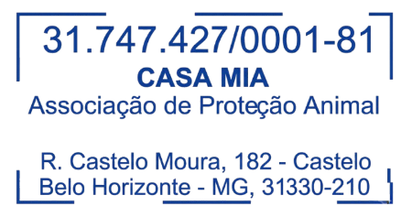
FICHA DE FREQUÊNCIA DA ATIVIDADE DE EXTENSÃO

Declaramos, para os devidos fins, que (João Guilherme Tito de Jesus), estudante do curso de (SUPERIOR DE TECNOLOGIA EM ANÁLISE E DESENVOLVIMENTO DE SISTEMAS), da Universidade (nome da universidade), atuou no desenvolvimento da atividade extensionista “(Patas Solidárias)”, no período compreendido entre (01/02/2026) a (22/03/2026) cumprindo a carga horária total de 35 horas.

Instituição Concedente: Casa Mia - Associação de Proteção Animal
CNPJ: 31.747.427/0001-81
Endereço: Rua Castelo Moura, 182, Casa 1, Castelo, Belo Horizonte MG
31330-210
Nome do Responsável: Saskia Andrade de Vasconcelos
Telefone: (31) 99653-1454
Data | Descrição da atividade desenvolvida | Nº de Horas | Assinatura do Responsável
01/02/2026 | Realizar pesquisa para identificação de instituições de acolhimento animal que possam ser possíveis campos para a realização da atividade.. | 2 | 
02/02/2026 | Mobilização da comunidade para arrecadação de donativos | 8 | 
03/02/2026 | Produção de Material Digital | 8 | 
04/02/2026 | Produção de Material Digital (Conforme modelo em anexo) e socialização de material acerca da adoção responsável. | 8 | 
21/02/2026 | Realização de trabalho voluntário na instituição de acolhimento animal. Essa etapa deve ser comprovada com imagens da atuação do estudante junto a instituição de acolhimento. | 8 | 
22/02/2026 | Preenchimento detalhado do formulário padrão para registros gerados em todas as etapas. | 1 | 

Data: 22/03/2026 |   ______________________________________________  Assinatura e carimbo do responsável da Instituição Concedente

Declaro para os devidos fins que as informações acima prestadas são verdadeiras, sob pena de incorrer na prática do delito previsto no artigo 299 do Código Penal Brasileiro.

